

**МУНИЦИПАЛЬНОЕ БЮДЖЕТНОЕ ОБЩЕОБРАЗОВАТЕЛЬНОЕУЧРЕЖДЕНИЕ**

**«СРЕДНЯЯ ОБЩЕОБРАЗОВАТЕЛЬНАЯ ШКОЛА № 2»**

**г. Тарко-Сале Пуровского района**

**профессиональной деятельности**

**учителя начальных классов**

**Макаровой Ларисы Ивановны**

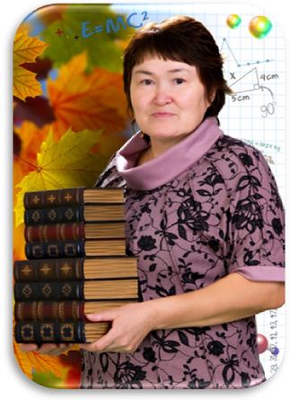

**Пояснительная записка 3-4**

**Раздел 1. Общие сведения 6**

**Образовательный ценз 7 -9**

**Основные направления деятельности 10**

**Раздел 2. Результативность педагогической деятельности 11**

**2.1. Позитивная динамика учебных достижений обучающихся 12**

**за последние три года**

**2.2. Достижения учащихся 13-14**

**2.3. Участие в конкурсах, педагогических чтениях, семинарах, 15-16**

**методических совещаниях, интернет - ресурсах**

**2.4. Результативность работы классного руководителя с учащимися и родителями 17-21**

**2.4.1. Дополнительная дифференцированная работа 22-23**

**с разными категориями обучающихся**

**Раздел 3. Научно-методическая деятельность педагога 24**

**3.1. Характеристики профессиональной деятельности 25**

**3.1.1. Показатели владения современными технологиями 25-27**

**3.2. Использование современных образовательных технологий в процессе 28-29**

**обучения и во внеурочной деятельности педагога**

**3.2.1. Становление информационно-компьютерной компетентности учителя 29**

**3.3. Модульная анкета обобщения передового педагогического опыта 30-32**

**Раздел 4. Самоанализ 33-37**

**Приложение (электронный вариант) 38-39**

**Литература 40-41**

Портфолио содержит материалы педагогической деятельности **Макаровой Ларисы Ивановны**, учителя начальных классов МБОУ «СОШ № 2» г. Тарко-Сале Пуровского района, классного руководителя 1 - б класса.

**Главная цель данного портфолио** – проанализировать и представить значимые профессиональные результаты и обеспечить мониторинг профессионального роста учителя. Портфолио позволяет учитывать результаты, достигнутые учителем в обучении и воспитании, а также позволяет проследить творческую и самообразовательную деятельность педагога.

**Задачи портфолио:**

* показать умения учителя решать профессиональные задачи, обеспечивающие эффективное решение профессионально-педагогических проблем;
* показать владение современными образовательными технологиями, методическими приемами, педагогическими средствами; использование компьютерных и мультимедийных технологий, цифровых образовательных ресурсов в образовательном процессе; охарактеризовать квалифицированную работу с различными информационными ресурсами;
* проанализировать стратегию и тактику профессионального поведения; умение вырабатывать технику взаимодействий с воспитанниками, организовывать их совместную деятельность для достижения определенных целей;
* оценить профессионализм учителя.

**Портфолио состоит из 4 разделов:**

1. **«Общие сведения»** - полная информация об учителе, схема системы деятельности педагога.

2. **«Результативность педагогической деятельности»**:

- положительная динамика в учебной деятельности (выписки из классных журналов, результаты промежуточной аттестации, успеваемость и качество знаний, участие учащихся в конкурсах, олимпиадах, конкурсах)

- результативность работы в качестве классного руководителя при выстраивании воспитательной системы класса «Планета Дружбы»

- дополнительная дифференцированная работа с разными категориями обучающихся (слабоуспевающие дети, дети группы «риска», пропустившие занятия по болезни)

- участие в конкурсах, педагогических чтениях, семинарах, методических совещаниях.

В разделе проанализирована результативность работы с родителями и учащимися

3.  **«Научно-методическая деятельность педагога».** Описание технологий, которые учитель активно использует в обучении и воспитании школьников для решения следующих проблемы при организации учебно-воспитательного процесса:

- сохранения и укрепления здоровья учащихся,

- формирования обобщённых интеллектуальных умений учащихся,

- воспитания толерантности,

- развития самостоятельности и творческой активности учащихся,

- привлечения жизненного опыта детей.

В разделе представлено участие педагога в экспериментальной и научно-методической деятельности:

- размещение авторских материалов в сети Интернет и создание своего сайта,

- участие в педагогических советах школы, заседаниях кафедры начальных классов школы;

- активное участие в работе опорной школы по предметам физико-математического цикла по теме «Развитие ключевых компетенций учащихся средствами предметов физико-математического цикла».

Данный раздел содержит материалы о распространении передового опыта: презентации уроков и мероприятий, модульную анкету обобщения передового педагогического опыта.

4. **«Заключение».**  Проблемы и направления развития.

В **«Приложении» в электронном варианте** представлены документы, подтверждающие уровень профессиональной подготовки педагога, рабочие программы, конспекты уроков, мониторинг, свидетельства о публикациях;

грамоты, свидетельства, сертификаты, дипломы, благодарственные письма обучающимся за призовые места и участие в конкурсах, олимпиадах различного уровня.



«Я учитель… Вопреки сложившемуся мнению о том, что в наше время быть учителем не только сложно, но и вовсе не престижно. Я учитель... Вопреки разговорам о том, у учителя заработная плата символическая, я всё же учитель... Вопреки всему, но согласно моему сердцу, моей душе и моему искреннему желанию я учитель!»

|  |  |
| --- | --- |
| Полное наименование образовательного учреждения, телефон, электронный адрес | Муниципальное бюджетное общеобразовательное учреждение «Средняя общеобразовательная школа № 2» г. Тарко-Сале Пуровского района  Телефон\ факс: (3499721534) |
| Фамилия, имя, отчество | Макарова Лариса Ивановна |
| Год рождения | 1963 |
| Образование | Высшее, окончила Ленинградский государственный педагогический институт имени А.И. Герцена |
| Специальность по диплому | Педагогика и методика начального образования |
| Квалификация | Учитель начальных классов |
| Должность | Учитель начальных классов |
| Преподаваемый предмет (по тарификации или учебному плану) | Начальная школа |
| Педагогический стаж | 25года |
| Стаж работы в данном учреждении | 25 года |
| Год последней аттестации, категория | 2013, высшая |
| Наличие классного руководства | 4– б класс |
| Нагрузка | 18 часов + 0,5 ставки заместителя директора по ОП. |



|  |  |  |  |
| --- | --- | --- | --- |
| Самообразование учителя | | | |
| Тема самообразования | ***«Экологическое образование и формирование экологической культуры в начальных классах»*** | | |
| Курсы повышения квалификации | | | |
| *Место прохождения курсовой подготовки, год* | | *Тема* | *Результат* |
| Тюменский областной государственный институт развития регионального образования г. Тюмень, 2006 г. | | «Вариативные системы начального образования » | удостоверение №003042 |
| ГАОУ ДПО ЯНАО «Региональный институт развития образования» г. Салехард, 2012 г. | | «ФГОС НОО: актуальные вопросы введения и реализации» | удостоверение  №3772 |
|  | |  |  |

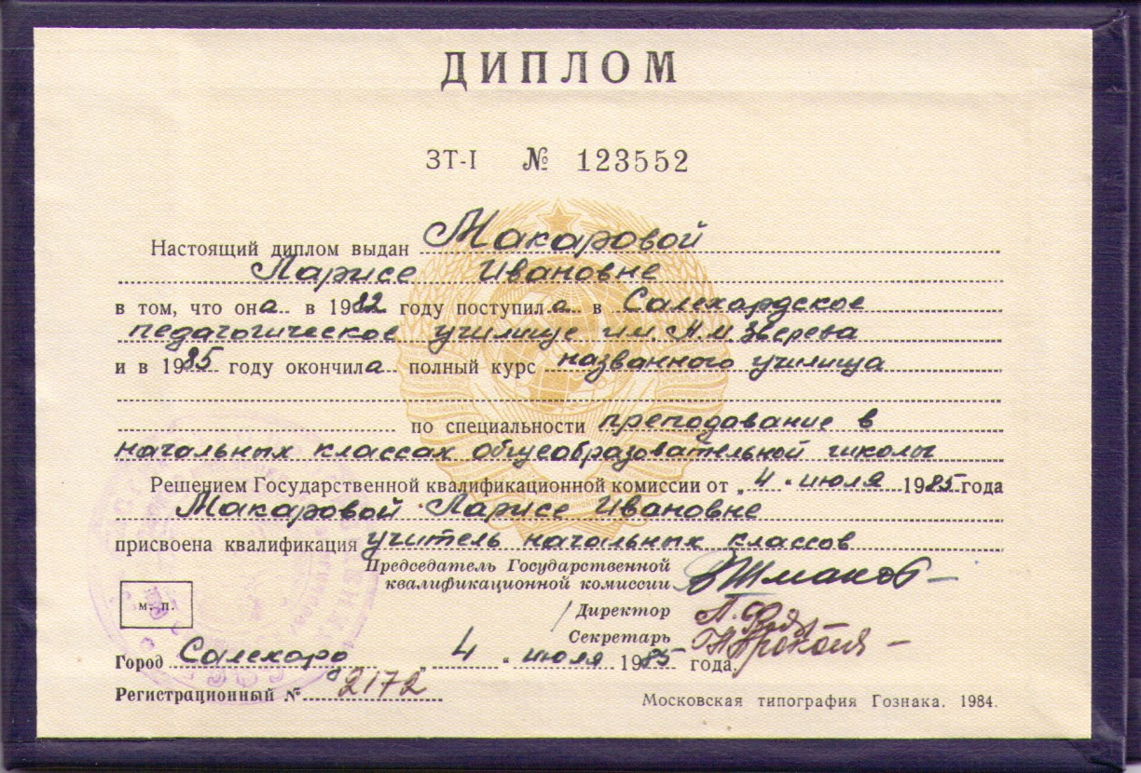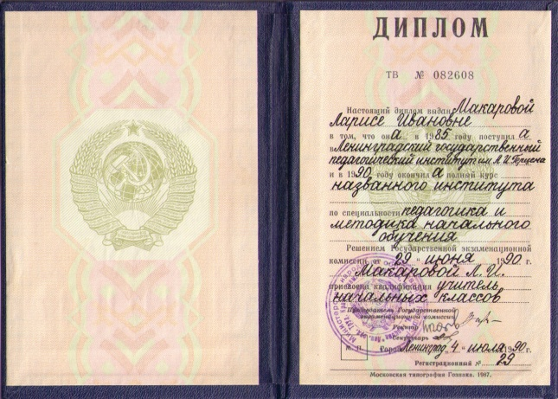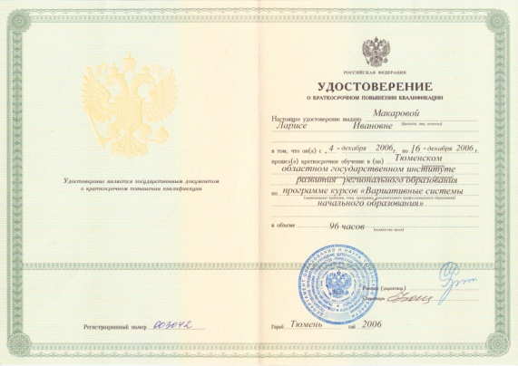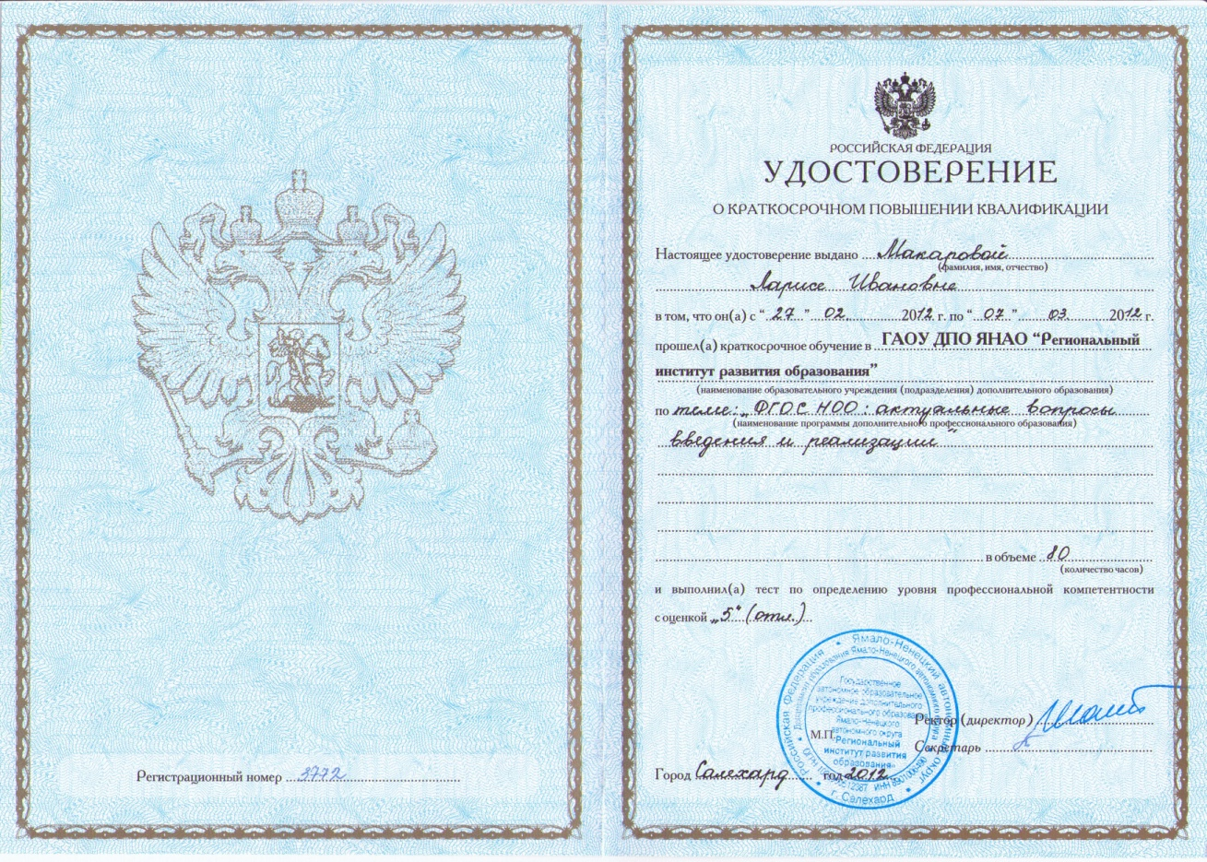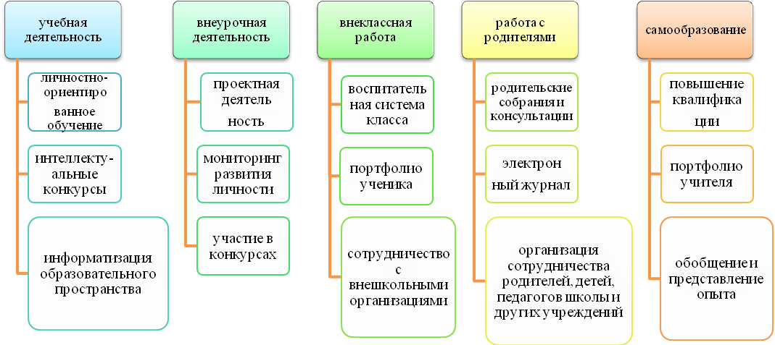

***Корень учения горек, да плод его сладок***

(пословица)

**Раздел 2. Результативность педагогической деятельности**

**2.1. Позитивная динамика учебных достижений обучающихся за последние три года**

За последние 3 года наблюдается положительная динамика учебных достижений:

при 100 % успеваемости качество обучения составляет от 77 до 84 %

|  |  |  |  |
| --- | --- | --- | --- |
| Содержание критерия | 2009-2010  учебный год  2 класс | 2010-2011  учебный год  3 класс | 2011-2012  учебный год  4 класс |
| Всего обучающихся | 27 | 28 | 26 |
| Успеваемость | 100% | 100% | 100% |
| Качество обучения | 77% | 79% | 84% |

**Успеваемость и качество знаний**

|  |  |  |  |
| --- | --- | --- | --- |
| Показатели | 2009-2010  учебный год  2 класс | 2010-2011  учебный год  3 класс | 2011-2012  учебный год  4 класс |
| Процент учащихся  не имеющих «2»по итогам учебного года | Русский язык **100%**  Математика **100%**  Литер. чтение **100%** | Русский язык **100%**  Математика **100%**  Литер. чтение **100%** | Русский язык **100%**  Математика **100%**  Литер. чтение **100%** |
| Процент учащихся  имеющих «4» и «5» по итогам учебного года | Русский язык **74** **%**  Математика  **74 %**  Литер. чтение **82 %** | Русский язык **75%**  Математика **75%**  Литер. чтение **86%** | Русский язык **76%**  Математика **88%**  Литер. чтение **88** **%** |

***Ученому и книги в руки.***

(пословица)

**2.2. Достижения учащихся**

Учащиеся класса являются активными участниками общешкольных, районных, окружных, всероссийских творческих и интеллектуальных конкурсов.

|  |  |  |
| --- | --- | --- |
| Конкурс | Год участия | Результат |
| Всероссийский заочный конкурс «Познание и творчество» | 2011-2012    2012-2013 | Свидетельства  призёров и лауреатов:  Стецко Василий – 2 место  Гаврилова Яна - 3 место Стецко Василий - 6 место Ахмадиева Альбина – 6 место  Колтакова Алёна – 6 место Чунтиханова Арина – 7 место Айтбагина Татьяна - 9 место Капитанова Виолетта Лауреат Жиляков Александр Лауреат Шишацкий Назар Лауреат  Дворцов Алексей Лауреат Журавлёв Герман Лауреат Свидетельства лауреатов: Ахмадиев Тимур Лауреат Аркаева Вера Лауреат Голикова Дарья Лауреат |
| Международный дистанционный Проект Эрудит-марафон учащихся (ЭМУ) для учащихся первой ступени обучения. | 2009-2010  2010-2011  2012-2013 | Сертификаты за призовые места по трём предметам - 7 учащихся;  Сертификаты за призовые места по трём предметам - 7 учащихся;  Сертификаты за призовые места по трём предметам - 7 учащихся; |
| Международная Олимпиада по основам наук (УРФО) | 2012-2013 | **I этап** 13 учащихся – 1, 2 места  **II этап** 13 учащихся - … места |
| Интеллектуальный марафон (районный тур, среди учащихся четвёртых классов) | 2007-2008 | Грамота: 1 место |
| Интеллектуальный марафон (зональный тур, среди учащихся четвёртых классов) | 2007-2008 | Грамота: Шушеначев Максим – 3 место |
| Интеллектуальный марафон (зональный тур, среди учащихся четвёртых классов) | 2011-2012 | Грамота: Гаврилова Яна - 2 место |
| Интеллектуальный марафон (школьный этап, среди учащихся четвёртых классов) | 2009-2010 | Грамота: Шишацкий Назар - 1 место Колтакова Алёна – 2 место |
| «Русский медвежонок – языкознание для всех» | 2009-2010 | Сертификаты:  Колтакова Алёна - 1 место,  Сорокина Марина - 2 место,  Айтбагина Татьяна – 4 место |
| II Всероссийская предметная олимпиада, г. Бийск | 2011-2012 | Дипломы:  Шишацкий Н. (русский язык) - 1место,  Ахмадиева А. (русский язык) – 1 место, Айтбагина Т. (русский язык) - 1место  Колтакова А. (русский язык) - 1место Гаврилова Яна (русский язык) – 1 место  Шишацкий Н. (математика) - 1место  Айтбагина Т. (математика)-2место |
| Творческий конкурс чтецов «Добрая дорога детства», посвящённом 105-летию со дня рождения А.Л. Барто | 2010-2011 | Дипломы:  Айтбагина Татьяна – 1 место Сорокина Марина – 1 место Гаврилова Яна – 1 место  Чунтиханова Арина – 2 место |

Таким образом, данные таблиц говорят о том, что высокий познавательный интерес учащихя определяется не только уровнем качественной успеваемости, но и активным участием школьников в различных мероприятиях, что способствует:

- формированию общей культуры учащихся;

- активизации мыслительной познавательной деятельности учащихся;

- развитию творческих способностей воспитанников;

- повышению качества образования.



***«Ищу и нахожу, думаю и узнаю, тренируюсь и делаю».***

***( А. А.Леонтьев)***

**2**.**3. Участие в конкурсах, педагогических чтениях, семинарах,**

**методических совещаниях, интернет - ресурсах**

|  |  |  |
| --- | --- | --- |
| *Место, год проведения* | *Тема выступления* | *Результат* |
| Социальная сеть работников образования, 2013 г. | Урок – путешествие «Закрепление пройденного»  Смотр знаний по теме «Обобщение пройденного материала»  Игра – путешествие «Удивительный мир природы»  Урок – праздник «Королевство Русского языка» | Свидетельства о публикации http://nsportal.ru/node/528790  <http://nsportal.ru/node/528813>  <http://nsportal.ru/node/530502>  <http://nsportal.ru/node/533262>  Материал представлен  в ПРИЛОЖЕНИИ |
| Электронное периодическое издание «Педагогический мир» |  | Свидетельство опубликации №… http://pedmir.ru/... |
| Руководитель методического объединения ТГ. | «Развитие познавательной деятельности учащихся на уроках математики»  Технологическая карта изучения темы «Задача»  Технологическая карта изучения темы «Уравнение» | Доклад  Сообщение  Сообщение  Материал представлен в ПРИЛОЖЕНИИ |

|  |  |  |
| --- | --- | --- |
| Статус | Кем выдана | Содержание, год |
| Грамота  Грамота | Автономная некоммерческая организация «Центр развития молодежи»,  г. Екатеринбург | За организацию международного дистанционного конкурса ЭМУ- «Эрудит – марафон учащихся»,  2011г. |
| За организацию конкурса Специалистов проекта  «Эрудит – марафон учащихся»  2010/2011учебном году |
| Сертификат |  | Лауреат Российского заочного конкурса «Познание и творчество» в номинации «Начальная школа» по итогам 2011-2012 учебного года  Материал представлен в ПРИЛОЖЕНИИ |
| Сертификат | Администратор социальной сети nsportal.ru КадыковС.Ю. | О создании ПЕРСОНАЛЬНОГО САЙТА в социальной сети работников образования nsportal.ru своего персонального сайта: http://nsportal.ru/larisa-89, 2013 г.    Материал представлен в ПРИЛОЖЕНИИ |
| Сертификат | Администратор социальной сети nsportal.ru Кадыков С.Ю. | О размещении в социальной сети работников образования nsportal.ru своего электронного портфолио: http://nsportal.ru/larisa-89, 2013 г. |
| Грамота      Грамота  Грамота | Глава Пуровского района  Департамент образования Пуровского района  Учредитель образовательного проекта «Международная Олимпиада по основам наук» | За многолетний добросовестный труд и в связи с празднованием 70-летия системы образования Пуровского района. Приказ №1614-р от 25.09.2008 г.  За многолетний добросовестный и результативный труд в деле воспитания и обучения подрастающего поколения и в связи с 25-летним юбилеем МБОУ «СОШ №2». Приказ №486 от 17.10. 2011 г.  За подготовку победителей финального этапа VIII Международной Олимпиады по основам наук. |
| Диплом организатора | II Всероссийская предметная олимпиада, г. Бийск | За подготовку и проведение II Всероссийской предметной олимпиады. |

***Век живи, век учись.***

(пословица)

**2.4. Результативность работы классного руководителя**

**с учащимися и родителями**

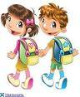

**Воспитательная система класса**

В 2008 году была разработана воспитательная система которая проходит

апробацию и в данное время.

*Классное сообщество называется «****Солнышко».***

*Солнышко, солнышко, мы твои лучи!  
 Быть людьми хорошими ты нас научи!*

1. Собирай по капелькам «многоцветье» знаний и правил общения

2. Будь активнее, стремись стать «мудрейшим».

3. Приноси себе и другим пользу.

4. Вместе - мы сила.

***Аннотация программы***

Настоящая программа является программой воспитания у младших школьников духовно- нравственных основ социальной культуры личности в процессе педагогически организованного самоуправления, сотрудничества, сотворчества, содружества. Она рассчитана на 4 года, предполагает участие учащихся с 1 по 4 класс, реализуется на базе одного класса в рамках работы школы, а так же внешкольных образовательных учреждений.

***Обоснование***

Актуальность программы обусловлена обострением проблем межличностного общения, потерей обществом многих нравственных устоев, все возрастающим вниманием общества к вопросам духовно-нравственного воспитания младших школьников. Очевидно, противоречия между требованиями, которые предъявляет к младшим школьникам современная жизнь, и реальным уровнем духовно-нравственной воспитанности. Современное гуманистическое образование в нашей стране определяет приоритет задач становления личности перед другими задачами общеобразовательной школы. Личностно-ориентированный подход к образованию и воспитанию, ориентация на его интересы, создание условий для развития и максимальной реализации склонностей и способностей ребенка – основная тенденция современной школы.

***В основу воспитательной системы школы положена следующая цель –*** создание воспитательной среды, способствующей формированию высоконравственной, творчески активной, культурной, толерантной личности, способной к саморазвитию и самореализации.

***Для достижения этой цели решаются следующие задачи:***

* воспитание гражданской позиции, ответственности и достоинства
* воспитание душевной доброты
* воспитание потребности в здоровом образе жизни
* воспитание любви к природе, бережного отношения к окружающей среде
* воспитание эстетического и художественного вкуса

***Сложившаяся воспитательная система предполагает:***

* Создание единой системы образовательно-воспитательного пространства, отвечающего интересам ребенка, семьи и общества в целом;
* обеспечение индивидуального подхода в процессе развития каждого воспитанника;
* интегрирование основного общего и дополнительного образования.

В начальной школе ведущим в воспитании является адаптация ребенка в социуме гимназии, развитие рефлексии собственного поведения, общение со сверстниками и взрослыми, воспитание гражданина.

***Решением всех поставленных задач служит игра-путешествие «Планета Дружбы»***

***Социальная и педагогическая целесообразность***

Характерной тенденцией сегодняшнего дня становится повышение социального статуса воспитания. Наше общество все более осознает, что непрерывность процесса формирования личности требует обеспечения в образовательных учреждениях системной работы, направленной на становление личности.

Психологическими особенностями младшего школьного возраста, имеющими непосредственное отношение к духовно-нравственному воспитанию детей, являются: активность, любознательность, стремление к развитию; динамика в развитии функции головного мозга (переход от дивергентного мышления к конвергентному); развитие произвольной сферы, способности к самоконтролю; формирование моральных качеств под влиянием конкретных воздействий увиденного примера и собственного действия; зависимости формирования ценностных ориентаций от предъявленных образцов – факторов культуры. Во взаимодействии с окружающим миром младшему школьнику свойственны: субъективация объектов, высокая эмоциональность, преобладание предметного, чувственного восприятия окружающего, его мифологичность, выделение собственного «Я» из окружающего мира по мере взросления. Школа ставит своей целью стать для ребенка вторым домом, в котором хорошо, комфортно и интересно каждому. В своей работе я использовала разные методики, где активно поддерживала ребенка во всех его начинаниях. Но постепенно выдвигалась необходимость в создании системного, глобального проекта, где ребенок мог бы реализовать себя в различных направлениях.

***Именно поэтому возникла идея игры-путешествия «Планета Дружбы».***

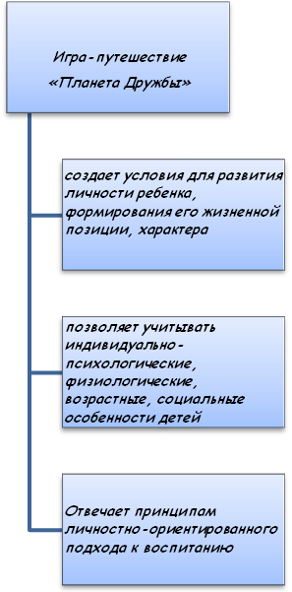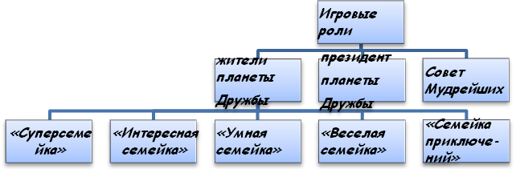

***Этапы развития игры:***

Подготовительный период: «Делай, как я!» (деятельность при непосредственном руководстве взрослых) начало года. 1 класс:

* Диагностика обучающихся, родителей
* Классное обсуждение образования страны
* Проведение родительского собрания с целью вовлечения родителей в игру;

Основной этап: «Делай, как большинство из нас!» (проявление инициативы при непосредственном руководстве взрослых. Самостоятельные действия и проявление инициативы без непосредственного руководства)- середина 1 класса-4 класс

Старт игры-путешествия – середина 1 класса

* Диагностика - социометрия
* На ее основе организация семеек
* Распределение поручений
* Выбор названия, изготовление эмблемы семейки
* Определение вместе с учителем плана работы
* Создание первых Законов Дружбы

Путешествие – 2 класс

* Подготовка к выборам президента и Совета Мудрейших
* Выборы президента и Совета Мудрейших (классный руководитель – член Совета Мудрейших)
* Организация работы Семеек на более самостоятельном уровне (с достаточно-большой ролью классного руководителя)

Путешествие 3-4 класс

Выход на самоуправление, корректируемое классным руководителем, членом Совета Мудрейших

Заключительный этап – конец 4 класса

Подведение итогов путешествия, определение задач на следующий период игры (вместе с классным руководителем будущих пятиклассников)

***Ритуалы игры:***

* «Встречи гостей из других стран»
* «Посвящение в Мудрейшие, Умнейшие…»
* Дни рождения новых звезд
* Система поощрений
* Сбор сокровищ (различных поощрений в «шкатулку сокровищ»)
* Награждение солничками (солнечными человечками)
* Грамоты Президента страны Дружбы, Совета Мудрейших
* Благодарности от героев путешествий

***Диагностика результативности:***

* Педагогическое наблюдение
* Беседы
* Анкетирование

Эмблемы семеек:

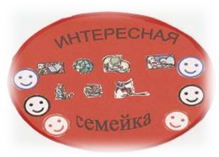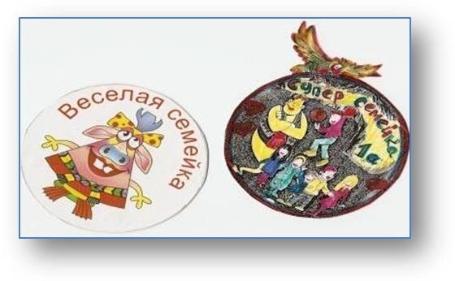

|  |  |  |  |
| --- | --- | --- | --- |
| **Критерии** | **2009-2010**  **учебный год** | **2010-2011**  **учебный год** | **2011-2012**  **учебный год** |
| Успеваемость | 100% | 100% | 100% |
| Отсутствие преступлений и правонарушений | отсутствуют | отсутствуют | отсутствуют |
| Учащиеся, стоящие на учёте в школе, в органах внутренних дел | нет | нет | нет |
| Семьи, стоящие на учете в школе, в органах внутренних дел | нет | нет | нет |
| Занятость учащихся во внеурочное время | 82% | 84 % | 85 % |
| Включенность в классные дела | 100% | 100% | 100% |

**2.4.1. Дополнительная дифференцированная работа**

**с разными категориями обучающихся**

**Можно** выделить 4 группы учащихся "группы риска", разделив их по следующим критериям.

|  |  |  |
| --- | --- | --- |
| **Группы критерий** | **Критерии, определяющие «группу риска»** | **Ф.И. ученика** |
| **Медицинские** | 1. Имеют хронические заболевания внутренних органов      1. Имеют проблемы с органами слуха, зрения, речи 2. Часто и длительно болеют 3. Состоит на учете у психоневропотолога 4. Перенесли сложные медицинские операции 5. Перенесли стрессы 6. Леворукие дети (левша) 7. Другое | нет  Харинова Таисия Мальцев Алексей Камин Константин   нет  нет  нет  нет Ахмадиев Тимур Большакова Полина нет |
| **Социальные** | 1. Живут в асоциальной семье (пренебрежительное или агрессивное) отношение к ребенку 2. Живут в малообеспеченной семье 3. В семье беженцев, переселенцев (проблемы адаптации и языковые) 4. Проблемы адаптации при смене местожительства, школы, класса. 5. Самовольный уход из дома 6. Другое | нет    нет  нет  нет    нет  нет |
| **Учебно-педагогические** | 1. Имеют стойкую неуспеваемость 2. Пропуски занятий без уважительных причин 3. Пропускают отдельные предметы без уважительных причин | нет  нет  нет |
| **Поведенческие** | 1. Нарушение поведения      1. Трудности во взаимоотношениях со сверстниками и родителями 2. Повышенная тревожность 3. Гиперактивность | нет  нет  нет  нет |

Приоритетными направлениями профилактической деятельности стали:

* помощь семье в решении проблем, связанных с воспитанием ребенка,
* привлечение детей, родителей к организации и проведению социально-значимых мероприятий,
* изучение, диагностирование, разрешение проблем, трудных жизненных ситуаций, с целью предотвращения серьезных последствий,
* индивидуальное и групповое консультирование детей, родителей, по вопросам разрешения проблемных ситуаций,
* помощь конкретным учащимся с привлечением специалистов из соответствующих организаций,
* пропаганда и разъяснение прав и обязанностей детей, членов их семей,



***Книга книгой, да и своим умом двигай.***

(пословица)

**Раздел 3. Научно-методическая деятельность педагога**

* 1. **Характеристики профессиональной деятельности.**

1. Владение современными технологиями

2. Включение в методическую работу

3. Участие в инновационной деятельности

* + 1. **Показатели владения современными технологиями**

***Личностно-ориентированное обучение***

В основу идеи УМК «Школа 2100» заложен личностно-ориентированный подход.

Одним из ведущих принципов УМК «школа 2100», является ПРИНЦИП охраны и укрепления физического и психического здоровья детей.

С целью предотвращения перегрузки учащихся и сохранения их здоровья используются различные приемы и методы: динамические, дидактические материалы, смену видов деятельности, свободное обсуждение и дискуссию на уроке, индивидуальные и творческие домашние задания. В зависимости от ситуации и степени напряженности работы на уроке, проводятся: гимнастика для глаз, физкультразминки, музыкальные паузы и минутки релаксации. Постоянно ведется профилактическая работа по предупреждению близорукости, искривлению осанки (при тесном сотрудничестве с педагогом по корригирующей гимнастике и преподавателе по предмету ученического компонента «Я и мое здоровье»). По вопросам гигиены и охраны здоровья и формирования ЗОЖ в классе оформлен уголок «Здоровье» и уголок «ОБЖ», материалы постоянно обновляются.

***Развитие творческих способностей:***

Особое внимание уделяется созданию условий для развития творческого начала в деятельности каждого ученика. Осуществляя дифференцированный подход, руководствуюсь следующими требованиями:

1. создание атмосферы, благоприятной для учащихся;
2. активное общение с учащимися, для того, чтобы учебный процесс был мотивирован, чтобы ребенок учился согласно своим возможностям и способностям, чтобы имел представление о том, чего от него ждут;
3. уровень усвоения программы должен соответствовать возможностям ученика.

*Мною были составлены рабочие программы внеурочной деятельности:*

**- *Программа внеурочной деятельности для учащихся 1 класса «Наглядная геометрия».***  
- ***Программа внеурочной деятельности для учащихся 3-4 классов «Экологическое образование на основе краеведческого материала»***

***Проектные методы обучения***

* Использование проектных форм работы
* Включение детей и родителей в проектную деятельность

Для того чтобы лучше «познакомиться» с семьями учащихся, с 1-го класса вовлекать учащихся в исследовательскую деятельность. На родительском собрании (2008-2009 учебный год) был предложен **проект «История семьи**».

**Содержание:**

1. Введение
2. Практическая часть:

2.1. Сбор информации о родственниках разных поколений в семьях класса

2.2. Анализ полученной информации

2.3. Выявление принципа частотности родства

3. Аналитическая работа по теме:

3.1. Народная мудрость о семейных ценностях

3.2. Загадки о членах семьи.

3.3.Составление таблицы «Моя добрая родня »

4. Творческая работа по теме. Рисунки «Моя любимая семья»

5. Список литературы

6. Дневник проекта

**Дневник проекта «Все работы хороши…»**

|  |  |  |  |
| --- | --- | --- | --- |
| **Этапы** | **Дата** | **Деятельность учителя** | **Деятельность учеников** |
| **1 шаг**  **Информационно-изобразительный** | 14.05.2009 | Организация заседания проектной мастерской. Введение в проект Раскрытие актуальности тематики. Мотивация. | Изъявление желания принять участие в проекте. Постановка целей и задач проекта. Выбор индивидуальных заданий (группы не создавались) |
|  | 16.05.2009 | Выяснение возможных трудностей учащихся и степени выполнения задач. Выявление самых популярных профессий по итогам творческой работы | Выполнение творческой работы «ИСТОРИЯ СЕМЬИ» - рисунки. Большинство осуществили поиск информации. Помощь оказана родителями. Принесли по 5-6 загадок, пословиц, поговорок. |
|  | 17.05.2009 | Выяснение возможных трудностей учащихся. Напоминание о необходимости записать источник информации.  Выявление самых популярных профессий среди родителей класса. | Айтбагина Татьяна записала рассказ о своих предках. Гаврилова Я., Сорокина М., Журавлёв Г., Чунтиханова А., оформили рассказы о родителях своих родителей , (дедушек и бабушек) |
| **2 шаг**  **Сценарный** | 24.05.2009 | Констатация выполнения всех индивидуальных заданий.  Подведение итогов 1 и 2 этапа. Выяснение трудностей.  Организация беседы об истории появления семьи. | Выполнили задания: осуществили поиск информации, записали источник, нарисовали рисунок. Колтакова А.,  Шишацкий Н., оформили рассказы о предках родителей  Высказывание предложений по очерёдности рассказов и рисунков. |
| **3 шаг**  **Дикторский. Монтировочно-технический.** | 28.05.2009 | Организация репетиции озвучивания рисунков-кадров. Помощь в достижении выразительности чтения текста (постановка логического ударения, образец учителя) | Тренировка в выразительном чтении текста. Вырабатывание интонации диктора. |
| **4 шаг**  **Презентационно-оценочный** | 30.05.2009 | Организация просмотра материалов или презентации работы учащимися класса.  Организация рефлексии: устный опрос участников, подготовка «экрана настроения» | Представление работ перед классом.  Рефлексия по проделанной работе: ответы на вопросы, участие в оформлении экрана настроения. |

Использование метода проектов позволяет развивать творческие способности, логическое мышление, стремление самому открывать новые знания и умение проявлять их в современной действительности.

**Использование современных образовательных технологий**

**в процессе обучения и во внеурочной деятельности педагога**

|  |  |  |  |
| --- | --- | --- | --- |
| № | Название используемой технологии | Обоснование применения технологии | Планируемые результаты |
| 1 | Уровневая дифференциация | УМК «Школа 2100». Принцип учета индивидуальных возможностей и способностей обучающихся в условиях введения ФГОС. | У учащихся формируются обобщённые интеллектуальные умения: умение анализировать сложившуюся ситуацию и делать выводы;  ных ситуаций и активную самостародуктивной, своевременной. видеть разные функции одного и того же объекта; устанавливать связи объекта с другим выделять существенные признаки; сравнивать объекты; классифицировать их; обобщать наблюдаемые явления; переносить известные способы деятельности в другие условия. |
| 2 | Технология коллективных творческих дел (КТД) | Создание условий для проявления и формирования основных черт творческой деятельности. Младшие школьники предпочитают коллективные дела индивидуальной деятельности. Ребёнок приучается к труду, выполнению определённых обязанностей, к соблюдению правил и норм жизнедеятельности. | Научить детей определять творческие задачи и проблемы.  Формировать ценности и идеалы коллектива исходя из личностных интересов.  Оценивать результаты коллективной деятельности с точки зрения каждого.  Воспитывать толерантность. |
| 3 | Игровая технология | «Игра – пространство «внутренней социализации» ребенка, средство усвоения социальных установок» Л. С. Выготский. | Младшие школьники учатся моделировать жизненные ситуации, находить пути решения через игровую деятельность. |
| 4 | Использование ИКТ | УМК «Школа 2100». Принцип прямого диалогового взаимодействия школьников и учебника посредством обращения к компьютеру и Интернет-ресурсам. | Повышение интереса к предмету; развитие самостоятельности и творческой активности учащихся, привлечение жизненного опыта детей. |
| 5 | Здоровьесберегаю  щие технологии | УМК «Школа 2100». Принцип охраны и укрепления физического и психического здоровья детей. | Сформировать у младших школьников необходимые знания, умения и навыки по здоровому образу жизни, научить использовать полученные знания в повседневной жизни. |
| 6 | Личностно-ориентированная технология | УМК «Школа 2100».  Принцип коммуникативной направленности, обеспечивающий развитие соответствующих умений во всех видах деятельности. | Личностные результаты:  -готовность и способность обучающихся к саморазвитию;  -сформированность мотивации к учению и познанию;  - ценностно-смысловые установки выпускников начальной школы, отражающие их индивидуально-личностные позиции;  - социальные компетентности;  -личностные качества. |

|  |
| --- |
| * + 1. **Становление информационно-компьютерной компетентности учителя** |

|  |  |
| --- | --- |
| 2013 г. | **Размещение материала в сети Интернет на сайтах:**   1. Создание в социальной сети работников образования nsportal.ru своего персонального сайта и размещение на нем материалов:   http://nsportal.ru/larisa-89  Изучение материалов через сеть Интернета |
| Мультимедийные презентации к урокам выполняются с 2012г. |

**Модульная анкета обобщения передового педагогического опыта.**

**Блок 1. Общие сведения.  
1.1. Адрес передового опыта:** МБОУ «СОШ №2» г. Тарко-Сале  
**1.2. Сведения об авторе передового опыта.**

|  |  |  |  |  |  |
| --- | --- | --- | --- | --- | --- |
| ФИО | Должность | Образование | Стаж | Категория | Награды, звания,уч.ст. |
| Макарова Л.И. | Учитель начальных классов | Высшее | 22 года | Первая |  |

**1.3. Сведения об эксперте.**

|  |  |  |  |  |  |
| --- | --- | --- | --- | --- | --- |
| ФИО | Должность  Место работы | Образование | Стаж | Категория | Награды, звания, ученая степень |
| Хашагульгова Т.А. | Зам.директора по ОП,  МБОУ «СОШ №2» г. Тарко-Сале Пуровского района | Высшее | 44 года | Высшая | Грамота Министерства просвещения Р. Ф., значок «Отличник просвещения»,   звание и медаль «Ветеран труда». |

**Блок 2. Теоретическая интерпретация опыта.  
2.1.** Наименование темы опыта **«Экологическое образование и формирование экологической культуры в начальных классах».  
2.2.** Объект передового опыта: внеурочная деятельность учащихся начальных классов. **2.3. Актуальность проблемы опыта:** данная тема актуальна, проблематична и требует много усилий, чтобы получить положительный результат.  
 Вопросы экологического образования, формирования экологической культуры каждого человека имеют особое значение, так как его негативное влияние на окружающую среду год от годавозрастает. Создание целостной системы непрерывного экологического образования и воспитания позволит сформировать личность с экологически ориентированным мировоззрением; личность, обладающую знаниями, умениями и навыками, необходимыми для принятия экологически грамотных решений, способную жить в гармонии с окружающей средой.  
**2.4. Условия функционирования опыта:** на формирование опыта работы оказали влияние следующие факторы:  
 -изучение и анализ психолого-педагогической литературы.  
 -курсы повышения квалификации по теме «ФГОС НОО: актуальные вопросы введения и реализации», ГАОУ ДПО ЯНАО «Региональный институт развития образования», г.Салехард, 2012 г.  
 -изучение опыта передовых учителей.  
 -беседы с учащимися и учителями.  
 -анализы работ учащихся.  
  
**Блок 3. Практико-прикладная интерпретация опыта.  
3.1. Описание сущности опыта.** Экологическое образование, полученное в начальной школе, является основой для становления и развития экологической культуры человека. Экологическая культура человека целенаправленно формируется на уроках и во внеурочное время через разнообразные формы, методы и приёмы работы.  
 С этой целью мною была разработана рабочая программа предметного кружка для внеурочной деятельности «Экологическое образование учащихся 3-4 классов на основе краеведческого материала».  
 Целью кружка явилось формирование ответственного отношения к природе, практических умений и навыков, а также личностных качеств учеников начальных классов.  
 Использование в практике данной программы убеждает меня в том, что кружок позволяет организовать с детьми интереснейшую работу, которая не только расширяет кругозор моих учеников, но и развивает, воспитывает их.   
 Я считаю, что формирование у детей ответственного отношения к природе – сложный длительный процесс. Конечным результатом должно быть не только овладение определёнными знаниями и умениями, а развитие эмоциональной отзывчивости, умения и желания активно защищать, улучшать, облагораживать природную среду.  
 Мною была создана организационно - методическая система воспитания экологической культуры учащихся начальных классов:  
 - отбор дополнительного теоретического и практического материала;  
 - использование регионального компонента;  
 - расширение экологических знаний через использование метапредметных связей;  
 - направленность приёмов, форм и методов организации учебно - воспитательного процесса на активизацию познавательной и практической деятельности учащихся;  
 - организация работы с родителями;  
 - внеклассная работа как средство активизации познавательного интереса школьников;  
 **Отбор теоретического материала.** На уроках я провожу «экологические беседы» на следующие темы:  
 - о дереве, кусте, птице, листе – о том, что кажется привычным;  
 - как собирать грибы;  
 - почему лес является «зелёными лёгкими» планеты и т. д.  
 На таких уроках у школьников формируется целостное представление о природе и человеке как важнейшем компоненте природы, воздействующем на неё с учётом соответствующих законов и закономерностей.  
 **Метапредметные связи.** Экологические знания внедряются также на уроках математики, русского языка, литературного чтения, ИЗО, технологии, музыки.  
 На уроках русского языка при выполнении упражнений используются тексты природоведческой направленности. Дети пишут сочинения о природе и животных на основе впечатлений, полученных во время экскурсий и прогулок.  
 На уроках литературного чтения, где художественное слово, картинка. Музыкальное произведение составляют единое целое, у детей развивается творческое мышление, художественный вкус, формируется понимание того, что всё в окружающем мире взаимосвязано.  
 На уроках математики дети с особым интересом решают задачи экологического направления и познавательного характера.  
 На уроках ИЗО создают не только образы природы, но и плакаты экологического содержания.  
 **Развитие познавательного интереса.** В основу развития познавательного интереса к экологическим проблемам были положены следующие виды работы:  
 - развитие эмоциональных, насыщенных по содержанию и видам учебной деятельности уроков с использованием различных методов и приемов развития интереса к явлениям природы;   
 - организация самостоятельной работы учащихся с учебной и дополнительной э - организация самостоятельной практической деятельности;  
 - организация различных форм внеклассной работы, позволяющих удовлетворять познавательные интересы, ответить на волнующие вопросы;  
 - систематическое использование на уроках загадок, викторин, стихов, песен и т. д.   
  **Работа с родителями.** Ведётся мною работа с родителями и по экологическому направлению. Это, конечно же, и родительские собрания, совместные праздники, экскурсии. Я рекомендую им, чтобы во время прогулок в лес, на реку больше объясняли и рассказывали детям о том, как бережно надо относиться к природе, были для своих детей образцом, достойным подражания; читали художественную литературу, смотрели и обсуждали телевизионные передачи о природе.  
 **Внеклассная работа.** Экологическая культура воспитывается не только на уроках, но и во внеклассном общении. Для этого проводятся игры, утренники, викторины, походы и экскурсии на природу, конкурсы рисунков и кормушек, творческие дискуссии и т. д.   
 Проводя работу по экологическому воспитанию, расширяя содержание программного материала о растениях, животных, о труде людей по уходу за ними, явлениях природы, о воспитании любви, бережного и заботливого отношения к растениям и животным, стремлюсь к тому, чтобы дети входили в природу не просто созерцателями, потребителями, а заботливыми, бережливыми хозяевами родной земли.  
**3.2. Результативность опыта.**  
 Используемые мной различные варианты материалов для диагностики уровня развития детей: анкетирование для родителей и детей (отдельно), задания для выявления сформированности учебных умений (по речевой готовности, математические умения), школьные психологические тесты на понятийное мышление, на сформированность формально-логических операций, на общую осведомлённость и т. д. Чем внимательнее будет проведено обследование ребёнка и точнее определён уровень развития и готовности к обучению, тем легче проектировать свою деятельность.  
 При 100% успеваемости, качество обучения по предметам составило:  
 **2009-2010 учебный год.**Литературное чтение – 82%  
Русский язык – 74%  
Математика – 74%  
 **2010-2011 учебный год.**Литературное чтение – 86%  
Русский язык – 75%  
Математика – 75%   
 **2011-2012 учебный год.**Литературное чтение – 88%  
Русский язык – 76%  
Математика – 88%  
 Высокие показатели в обучении и воспитании моих учащихся подтверждаются их успехами на олимпиадах и конкурсах различного уровня:  
 I место в творческом конкурсе чтецов Добрая дорога детства», посвященном 105-летию со дня рождения А.Л.Барто;  
 I место в конкурсе «Земля, где я живу», посвящённом 80-летию Пуровского района;  
 I место в районной акции «Поможем зимующим птицам»;   
 III место в районном фестивале декоративно-прикладного и художественного творчества «Мир детских фантазий»;  
 I место в городском фестивале творчества детей и молодёжи с ограниченными возможностями здоровья «Надежда»;  
 II место в зональном туре интеллектуального марафона школьников;  
 IIместо в «Весеннем» туре Всероссийского заочного конкурса «Познание и творчество»;  
 III место в «Весеннем» туре Всероссийского заочного конкурса «Познание и творчество»;  
 I место во II-ой Всероссийской предметной олимпиаде.  
 Я горда тем, что в их победах есть и моя «крупинка» работы.  
  
Адрес внедрения опыта: МБОУ «СОШ №2» г. Тарко-Сале  
  
 Дата заполнения анкеты « 15 » декабря 2012 г.



Я очень довольна, что вернула себе ту ниточку, которую   
 чуть не потеряла по дороге жизни, ту ниточку от лучика  
 света моих первых учителей, чтобы я смогла продолжить  
 древнее и мудрое дело – учить детей быть счастливыми и   
 умными.   
 Свою педагогическую деятельность выстраиваю, руководствуясь Законом РФ «Об образовании», Концепцией модернизации российского образования на период до 2020 года, образовательной программой и программой развития школы. С 2012 года работаю по учебно-методическому комплекту «Школа 2100». Руководитель авторского коллектива А.А. Леонтьева.   
 Серьёзное внимание уделяю самосовершенствованию и работе по повышению уровня профессионального мастерства через курсовую подготовку. Принимая детей в первый класс, я ставлю перед собой цель сформировать в каждом из них будущих выпускников социально адаптированную личность сактивной жизненной позицией. Все эти особенности нашли своё отражение во ФГОС.  
 После окончания общеобразовательной средней школы в 1982 году поступила в Салехардское педагогическое училище имени А.М. Зверева. Сразу после его окончания поступила в Ленинградский государственный педагогический институт имени А.И. Герцена на факультет «Педагогика и методика начального обучения», который закончила в 1990 году. Учителем начальных классов МБОУ « Средней общеобразовательной школы № 2» г. Тарко-Сале работаю двадцать третий год. За это время сделала 6 выпусков.  
 За годы своей работы неоднократно имела благодарности за успехи в работе, а также была награждена грамотами за достигнутые успехи в работе от администрации школы, Департамента образования Пуровского района и Главы Пуровского района.  
 В течение всех лет работы активно участвую в работе творческих групп и в работе методического объединения учителей начальных классов: делаю сообщения, даю открытые уроки для учителей начальных классов. С 2006 года возглавляю творческую группу учителей начальных классов, делюсь с коллегами своим педагогическим опытом, совместно готовим и проводим различные мероприятия.  
 Чтобы обогатить опыт своей работы, на методическом объединении и конференциях учителей стараюсь брать ценное и нужное для своей работы из сообщений других учителей. За годы работы накоплен дидактический, раздаточный материал, наглядные пособия.  
 Год тому назад я сделала необычный для меня выбор. Когда в 1990 году я впервые переступила порог класса школы № 2 п. Тарко-Сале наша страна уже давно перешла на трехлетнее начальное образование. Всю свою жизнь я работала как все – по одной и той же программе, и выучила немало детей. Но времена меняются, и образование изменилось тоже.  
 Тринадцать лет назад ко мне в школу поступили дети, которые начали заниматься по программе 1-4. С большой радостью я взяла этот класс, потому что мне всегда не хватало трех лет работы с детьми – я беспокоилась, что чему-то их не доучила. Мне все время казалось, что ученикам после 3-го класса рановато переходить в среднюю школу.  
 Выпустив своих четвероклассников (по программе «Планета знаний»), передо мной встал вопрос, по какой программе учить детей. После долгих раздумий, по совету заместителя директора по образовательному процессу выбрала общеобразовательную систему «Школа 2100».  
 В учебно-методическом комплексе «Школа 2100» меня привлёк подход, создающий условия для развития духовно-нравственных качеств личности школьника, его интеллектуального потенциала, что в наши дни является наиболее актуальным и нашедшим своё отражение в приоритетном национальном проекте «Образование».  
 Летом я подробно узнала все о программах, учебниках, учебном обеспечении, мониторинге. После знакомства с программами и учебниками мне еще больше захотелось по ним работать.  
 Реализация главной цели образования требует выполнение целого комплекса задач, среди которых основным является: обучение деятельности – умению ставить цели, организовывать свою деятельность для их достижения и оценивать результаты своих действий; формирование личностных качеств – ума, воли чувств, эмоций, нравственных качеств, познавательных мотивов.  
 Своеобразным аккумулятором личных концепций обучения, способных реализовать главную цель образования, явилась образовательная программа «Школа 2100», созданная под научным руководством академика А.А. Леонтьева. Она включает комплект учебников и программ непрерывных авторских курсов. Все учебники написаны на основе единой концепции вариативного личностно – деятельностного подхода к обучению, с единых психологических, дидактических и методических позиций, что позволяет оптимально решить задачу развития ребенка.  
 Ориентируясь на современные технологии, стараюсь в своей работе при изучении математики переходить от информационно-объяснительной технологии обучения к деятельностно-развивающей, формирующей широкий спектр личностных качеств ребенка.  
 Формирование личности ученика и продвижение его в развитии осуществляется в процессе его собственной деятельности, направленной на «открытие» им нового знания. Таким образом, основным механизмом реализации целей и задач обучения является включение ребенка в деятельность.  
 При деятельностном методе обучения новые математические понятия не даются детям в готовом виде. Дети «открывают» их сами в процессе самостоятельной исследовательской деятельности, они строят «свою» математику, поэтому математические понятия приобретают для них личностную значимость и становятся интересными.  
 В учебнике математики присутствуют задания типа: «что изменилось…», «догадайся», «подумай», «установи закономерность», которые способствуют развитию мыслительной деятельности учащихся.  
 С первых уроков математики дети помещаются в ситуацию, которая требует от них интеллектуальных усилий, продуктивных действий, так как обучение ведется на высоком уровне готовности.  
 Уроки стараюсь спланировать так, чтоб подключились все виды памяти, и чаще происходила смена деятельности, чередуя фронтальную, групповую и индивидуальную формы работы, при этом стараюсь создать в классе атмосферу доверия, доброжелательности, увлеченности.  
 Кроме базовых уроков провожу нестандартные уроки: уроки-путешествия, уроки-сказки, блиц - турниры, олимпиады.  
 Я считаю, что способность мыслить, говорить, запоминать, сконцентрировать внимание, желание и умение включаться в деятельность – это тот фундамент, на котором в дальнейшем строится работа не только на уроках математики, но и на любом другом уроке.  
 Русский язык считается одним из самых трудных школьных предметов. В начальных классах он занимает центральное место. Одной из ведущих целей обучения русскому языку считают формирование орфографической грамотности.  
 С самых первых дней обучения ученика в школе необходимо пробуждать у него интерес к изучению русского языка, вырабатывать чутье к языку. Выполнению этой задачи помогают разнообразные проблемные задания, поисковые задачи, дидактические и творческие игры, упражнения.  
 Я поставила перед собой задачу – сделать серьезные занятия для ребенка занимательными. Введение в урок игр и игровых упражнений, элементов занимательности и неожиданности, порой загадочности, проблемных ситуаций позволяют мне свести до минимума утомляемость и напряжение ребенка, в течение всего урока поддерживать его внимание.  
 Чтение – руль, ведущий предмет в школе. Хорошо читающий ученик быстрее развивается, быстрее овладевает навыками грамотного письма, легче справляется с решением математических задач. Занятиям по чтению принадлежит особое место в начальном обучении школьников, они имеют важное значение в образовании и воспитании учащихся начального звена.  
 Детям очень нравятся уроки чтения. В отличие от традиционной методики, этапов работы с текстом – три. Внутри каждого этапа существует определенная последовательность «шагов».  
 1. Работа с текстом до чтения  
 Цель – развитие такого важнейшего читательского умения, как антиципация, то есть умение предполагать, предвосхищать содержание текста по заглавию, иллюстрации, и группе ключевых слов.  
 2. Работа с текстом во время чтения.  
 Цель – достижение понимания текста на уровне содержания. Словарная работа также ведется по ходу чтения.  
 3. Работа с текстом после чтения.  
 Цель – достижение понимания на уровне смысла.  
 На уроке даю возможность больше говорить детям о том, что они чувствовали, говорить о собственном настроении, оценивать поступки героев, отношение к описываемым событиям.  
 В процессе обучения, я использую разнообразные формы и приемы контроля, сама определяю время и место проверки на уроке. Индивидуальные и фронтальные опросы, систематическая и тщательная проверка классных и домашних работ, другие виды проверочных работ помогают мне проследить за формированием навыков и усвоением знаний. На каждом уроке предусматриваю взаимо– и самоконтроль с использованием взаимо- и самооценки. В результате этого формируются такие личностные качества, как самостоятельность, адекватная самооценка, самоанализ.  
 На уроках дети с удовольствием работают в парах, что является условием формирования умений общаться, сотрудничать. Работая в малых группах или в парах сменного состава, дети учатся слушать друг друга, объясняют товарищу непонятное.   
 Работая, в школе учителем младших классов, в процессе постоянного общения с детьми, мне приходится сталкиваться с острой необходимостью более фундаментального подхода в вопросах решения проблемы экологического образования и воспитания младших школьников. Изученная литература, опыт работы свидетельствует о недостаточном внимании именно к этому этапу экологического образования.  
 Не в моих силах отодвинуть трагические последствия пренебрежительного отношения людей к природе, но своими тревогами я делюсь с моими маленькими учениками, начиная с первого класса, стараюсь воспитать в них бережливую любовь к природе. Мы вместе думаем над тем, что можно сделать, что бы наша земля стала краше, зеленей, богаче, где и как можно и нужно отдыхать, а какие места лучше обойти (стоки предприятий, мусорные свалки), выявляем связь между состоянием природы и здоровьем человека.  
 Подвожу ребят к выводу: природа беззащитна перед человеком. Но если мы не будем беречь биосферу, эту тонкую живую наружную оболочку Земли, то станем свидетелями угасания жизни на нашей прекрасной планете.  
 Моя боль за разрушение человеком природного равновесия передается детям. хочется верить, что наши уроки добра и любви к родной природе не будут забыты.  
 Осознав эти проблемы, стала собирать и пробовать в своей работе различные методические и дидактические приемы. Всю работу провожу по нескольким направлениям: дидактические игры и игровые моменты; ввод интеграции; приемы моделирования и прогнозирования последствий безответственного отношения к природе; примеры экологически сообразной деятельности в ближайшем природном окружении; экскурсии в природу, музеи; беседы, занимательные задания, викторины, кроссворды, ребусы; прослушивание или разбор «подслушанных» в природе разговоров между растениями, зверями и т.д.  
 Поэтому мною была разработана рабочая программа предметного кружка для внеурочной деятельности «Экологическое образование учащихся 3 – 4 классов на основе краеведческого материала».  
 Целью курса явилось формирование ответственного отношения к природе, практических умений и навыков, а также личностных качеств учеников начальных классов.  
 Данный курс рассчитан на 2 учебных года по 32 часа в каждом.  
 Использование в практике данной программы позволяет дать и закрепить с учащимися специфические понятия:   
 1. ответственно вести в природе и обществе;  
 2. заботится о сохранении многонациональной культуры региона;  
 3. использовать полученные знания для организации природоохранной деятельности;  
 4. грамотно организовать природоохранную деятельность.  
 Благодаря интеграции предметов учащиеся моего класса участвуют в различных   
творческих, предметных конкурсах и олимпиадах, занимают призовые места.

**2010-2011 учебный год**

I место в творческом конкурсе чтецов «Добрая дорога детства», посвященном 105- летию со дня рождения А.Л. Барто в рамках Детской книги.

**2011-2012 учебный год**

I место в конкурсе «Земля, где я живу», посвященном 80-летию Пуровского района,  
 II место в зональном этапе интеллектуального марафона школьников,  
 II место в «Весеннем» туре Всероссийского заочного конкурса «Познание и творчество»,  
 I место во II-ой Всероссийской предметной олимпиаде по русскому языку и по математике.

И в заключении мне хочется сказать, что стараюсь идти в ногу со временем, интересуюсь новинками педагогической и методической литературы, апробирую наиболее оптимальные находки, ищу самые эффективные приемы обучения, стремлюсь к тому, чтобы учащиеся не просто хорошо усвоили материал, а сделали шаг вперед в своем развитии.  
 Я считаю, что школа должна приносить радость детям. И особенно это важно в младшем школьном возрасте. Для учителя мало владеть методикой. Надо владеть терпимостью, любовью к детям, чуткостью, заботливостью.



**Содержание**

**1. Свидетельства о повышении квалификации**

**2. Рабочие программы внеурочной деятельности**

**3. Конспекты уроков**

**4. Разработки внеклассных мероприятий**

**5. Мониторинг**

**6. Доклады**

**7. Свидетельства о публикациях в социальных сетях Интернет**

**8. Грамоты, сертификаты, дипломы, благодарственные письма обучающихся и педагога.**



1. Аргинская И.И. Дидактические основы личностно-ориентированной системы обучения, направленной на общее развитие школьника. Газета «Первое сентября», № 17, сентябрь, 2007.
2. Аргинская И.И. Особенности обучения младших школьников математике. Методическая газета «Начальная школа». Первое сентября, сентябрь, 2005.
3. Башмаков М.И., Нефедова М.Г. Программа курса «Математика. 1 – 4 классы». Пояснительная записка. М. Астрель, 2010г.
4. Бабкина Н.В. Нетрадиционный курс "Развивающие игры с элементами логики" для первых классов начальной школы. // Психологическое обозрение. 1996. № 2 (3), с. 47-52.
5. Варегина Ф.В., С.В.Смирнова. Дидактические игры и логические задачи на уроках математики в начальных классах. Тула, 1999г.
6. Выготский Л.С. Педагогическая психология. М., 1991.
7. Дахин А.В. Компетенция и компетентность, ж. «Народное образование», 2011, № 4
8. Давыдов В.В. О понятии развивающее обучение. М., Педагогика. № 1. 1995
9. Зак А.З. 600 игровых задач для развития логического мышления детей. Ярославль: "Академия развития", 2009г.
10. Зак А.З. Развитие умственных способностей младших школьников. М.: Просвещение, Владос, 2010г.
11. Занков Л.В. Избранные педагогические труды. М., 1990.
12. Занков Л.В. Беседы с учителями. М., 2010г.
13. Иванова Н.В. Возможности и специфика применения проектного метода в начальной школе//Начальная школа. 2010. № 2. С.96-101.
14. Игнатьева Г.А. Учебное занятие в системе развивающего обучения и проблема рефлексивного управления. Педагогическое обозрение. № 4. 2003.
15. Костромина С.Н. Как преодолеть трудности в обучении детей. Санкт-Петербург, 2006г.
16. Липина И. Развитие логического мышления на уроках математики // Начальная школа. – 1999. - № 8. С. 37-39.
17. Лихтарников Л.М. Занимательные логические задачи. Для учащихся начальной школы. – СПб.: "Лань", "Мик",2008г.
18. Нечаева Н.В. Изучение стартового уровня первоклассников. Методическая газета «Начальная школа». Первое сентября, 2007.
19. Николаева Л.А. Учись быть читателем. М., 2010.
20. Светловская Н.Н. Основы науки о читателе. М., 2007.
21. Система контроля и оценки в начальной школе. Информационно-методический сборник. – Нижний Новгород . 2007.
22. Стратегия модернизации содержания общего образования: Материалы для разработки документов по обновлению общего образования. М.: 2011.
23. Эльконин Д.Б. Избранные психологические труды. М., 1989.
24. Шумакова Н.Б. Обучение и развитие одаренных детей. М. 2010г.
25. Хуторской А. Ключевые компетенции. Технология конструирования, ж. «Народное образование», 2010, №5.